Група С-31
Консультації з предмета «Будівельне креслення до письмових екзаменаційних робіт.
Дата: 14.05.2020
Тема: Креслення столярних виробів.
Графічне завдання за даною темою виконується на форматі А-4, масштаб вибирає учень самостійно згідно ГОСТу 2.302-68.
Вимоги, щодо оформлення креслення столярного виробу, виконуються згідно Державних стандартів на оформлення та виконання креслень.
Графічна робота повинна мати у своему складі креслення столярного виробу та специфікацію до нього.
Зразок виконання креслення столярного виробу приведений на рис. 1.
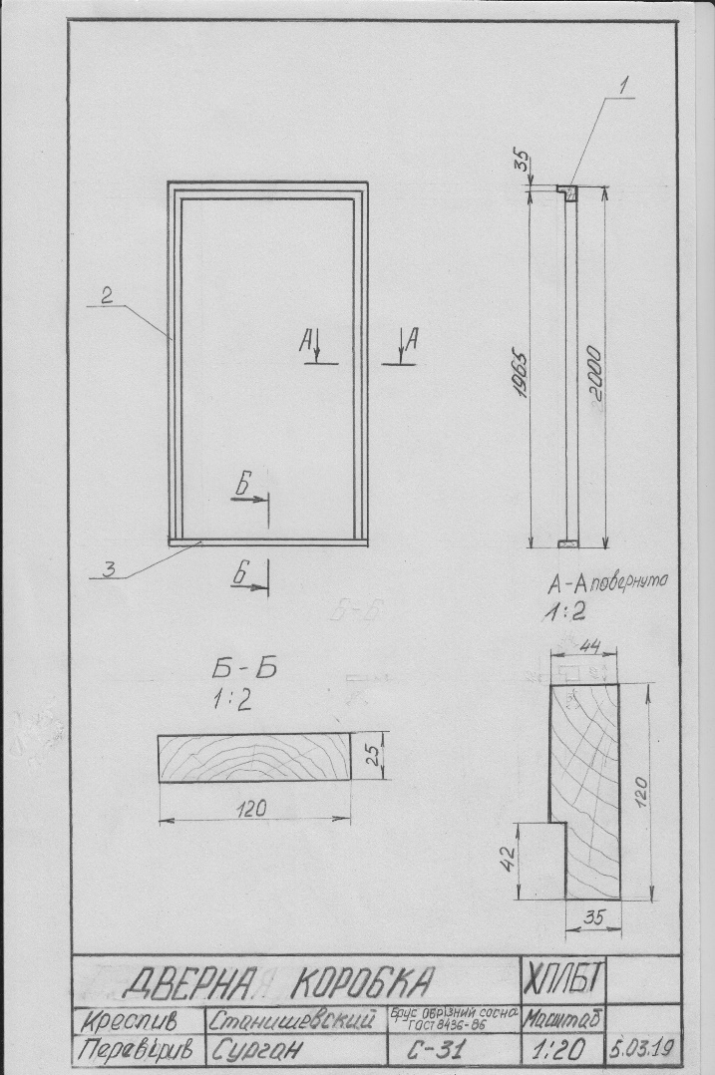
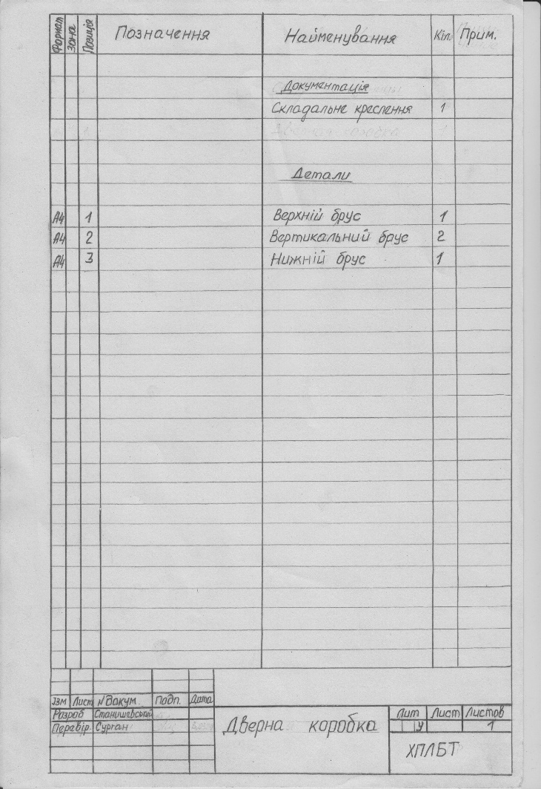

Рис. 1

